COOKIES SPECULOS-CHOCOLAT
Pour 15 biscuits :
Ingrédients :
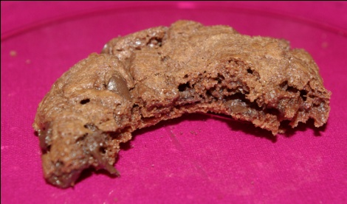
37g de farine
125g de chocolat noir
20g de beurre 1/2 sel
75g de sucre
1 œuf
vanille
levure
pâte de spéculos
75g de pépites de chocolat (ou à défaut 75g de chocolat noir)

- Faire fondre au bain-marie 125g de chocolat noir + 20g de beurre 1/2 sel.
- Fouetter jusqu'à blanchiment 1 œuf + 75g de sucre.
- Ajouter le chocolat fondu. Fouetter pour lisser le mélange.
- Ajouter 37g de farine + 1 cc de levure. Mélanger.
- Ajouter 3 cs de pâte de spéculos. Bien mélanger.
- Ajouter 75g de pépites de chocolat (ou à défaut 75g de chocolat coupé en petits morceaux).
- Faire des petits tas de pâte sur une plaque recouverte de papier sulfurisé ( Espacer les petits tas car la pâte s'étale légèrement !)
Cuire 12 minutes à 180°C.
Les biscuits sont encore mous à la sortie du four ... Les laisser refroidir quelques minutes avant de les manipuler.
httphttp://cecilemillot.canalblog.com/archives/2011/05/31/21274501.html

